26 marca 2020 klasa 5a

Temat: Działania na ułamkach zwykłych i dziesiętnych – utrwalenie wiadomości.
Cele lekcji:
Uczeń potrafi:
* zamienić ułamek zwykły na dziesiętny i odwrotnie,
* stosować zasadę kolejności działań,
* stosować obliczenia na ułamkach,

Dziś utrwalamy wiadomości. Proszę wykonać poniższe zadania i dać znać czy każdy dał radę. Informację proszę przesłać na e-dziennik, nie dołączamy zdjęć. Jeżeli ktoś miał problem też proszę o tym napisać postaram się pomóc.
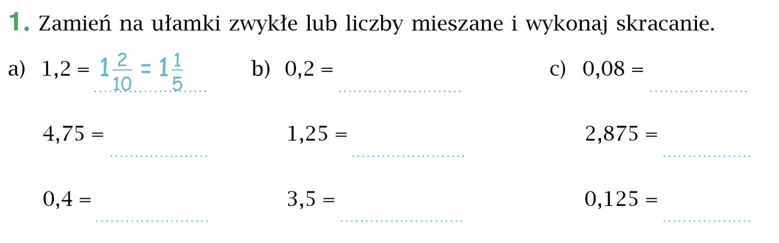
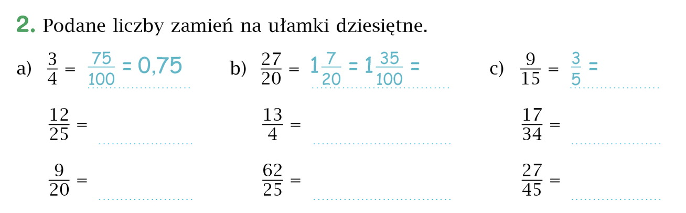
3
Uczniowie mają czas do poniedziałku, więc proszę na spokojnie rozwiązywać sobie podane przykłady. Rozwiązania można przesłać na jeden z podanych maili lub jako załącznik na e-dziennik.

